Использование техники линогравюры в изобразительной деятельности старших дошкольников
Дошкольное детство -очень важный период в жизни детей.  Именно в этом возрасте каждый ребенок представляет собой маленького  исследователя, с радостью и удивлением открывающего для себя  незнакомый и удивительный окружающий мир. Чем разнообразнее  детская деятельность, тем успешнее идет разностороннее развитие  ребенка, реализуются его потенциальные возможности и первые  проявления творчества. Одним из наиболее близких и доступных видов  работы с детьми в детском саду является изобразительная,  художественно-продуктивная деятельность, создающая условия для  вовлечения ребенка в собственное творчество, в процессе которого  создается что-то красивое, необычное. Этому нужно учить шаг за шагом,  от простого к сложному. Изобразительная деятельность приносит много  радости дошкольникам.  Нетрадиционная техника рисования-это новое направление в  искусстве. Нетрадиционно -не основываясь на традиции. Происходя не в  силу установившейся традиции, устраиваясь не по заведенному обычаю.  Отличаясь оригинальностью, не придерживаясь традиций, нестандартно,  своеобразно.  Цели нетрадиционной изобразительной деятельности:  1.Развитие художественного творчества, воображения, фантазии  дошкольников. Формирование индивидуальных, интеллектуальных,  творческих способностей детей через использование нетрадиционных  техник и материалов в изобразительной деятельности.  2.Развитие умения самостоятельно создавать, применять,  использовать различный нетрадиционный материал и нетрадиционные  техники в художественном творчестве.  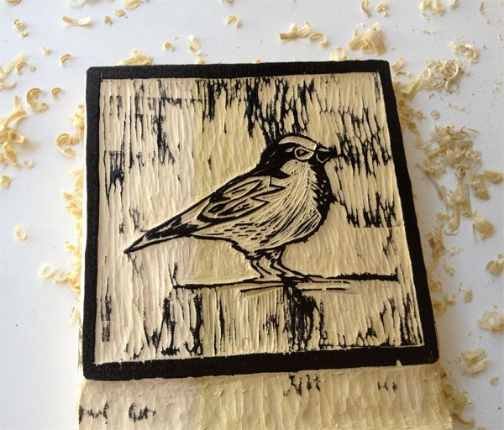 | Основная цель: Создать условия для изучения новой технологии выполнения линогравюры.  Задачи:  Обучающие:  - повторить о технике линогравюры  - познакомить с материалами и инструментами, техникой безопасностной работы  научить владению приемами резьбы на линолеуме  Развивающие:  - научить анализировать, оценивать свою и чужую работу.  - Способствовать развитию таких качеств, как аккуратность и точность при выполнении практической работы  Воспитательные:  - реализовать условия для проявления детьми заботы друг о друге, оказания помощи и поддержки.  Линогравюра — это гравирование на линолеуме, печатная форма для так называемой высокой печати. Возникла линогравюра на рубеже XIX-XX веков с изобретением линолиума. В России, один из первых, серьезно стал заниматься это техникой Иван Павлов. С 1909 года Павлов, работая в типографии Ивана Сытина, стал применять для обложек и иллюстраций линогравюру вместо трудоемких литографии и цинкографии.  Необходимые материалы: линолеум. Выпускается специальный материал для творчества, на котором удобно работать штихелями. Для домашнего творчества можно использовать и хозяйственный линолеум, однако инструменты на нем могут повести себя непредсказуемо. Для работы необходим набор стамесок (они же - резцы, штихели).  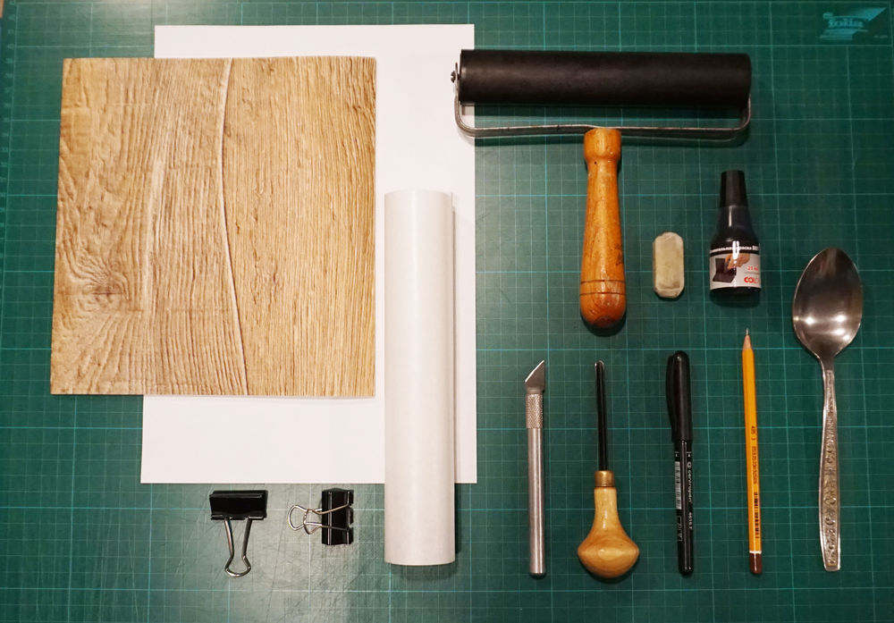 | О резцах  Резцы для гравирования называют штихелями. Штихель состоит из ручки, обычно деревянной, и металлической части.  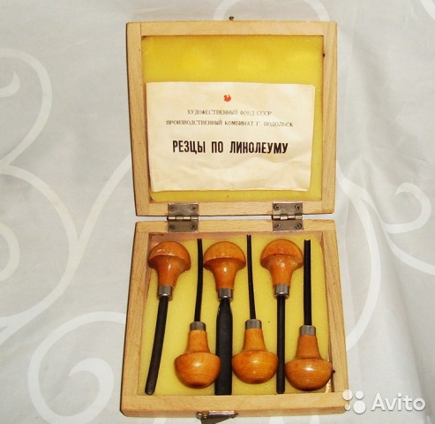  Краска для линогравюры.  Для печати линогравюр краска должна быть умеренно густой и не слишком быстро сохнущей. Может использоваться:  Типографская краска – наиболее подходящая для занятий линогравюрой.  Акрил: акрилом печатают, добавив замедлитель высыхания, рекомендуется делать пробные отпечатки для определения нужной консистенции.  Масляная краска: недостаток этой краски в том, что отпечатки будут очень долго сохнуть. Масляную краску предварительно следует подготовить, для этого её из тюбика выдавливают на газетную бумагу, легко впитывающую масло, и держат на ней 1-2 часа. Затем краску собирают в посуду. Такая краска вполне пригодна для печати.  Текстильная краска дает возможность печатать линогравюру на ткани.  Можно печатать цветными красками.  Бумага  Для печати подойдет любая бумага плотностью не меньше 160 г/кв.м, в том числе и картон. Очень интересные отпечатки получаются на цветной (тонированной) бумаге.  Линогравюру можно печатать также на ткани.  Пресс  Для получения отпечатка в домашних условиях пользуются ложкой, скалкой или валиком. Для профессиональных отпечатков используют. офортный станок или пресс.  Валик  Краску раскатывают на стекле тонким слоем при помощи валика, а затем переносят на печатную форму. Валики бывают трёх сортов:  Резиновый валик для наклеивания фотографий  Резиновый валик для обоев.

